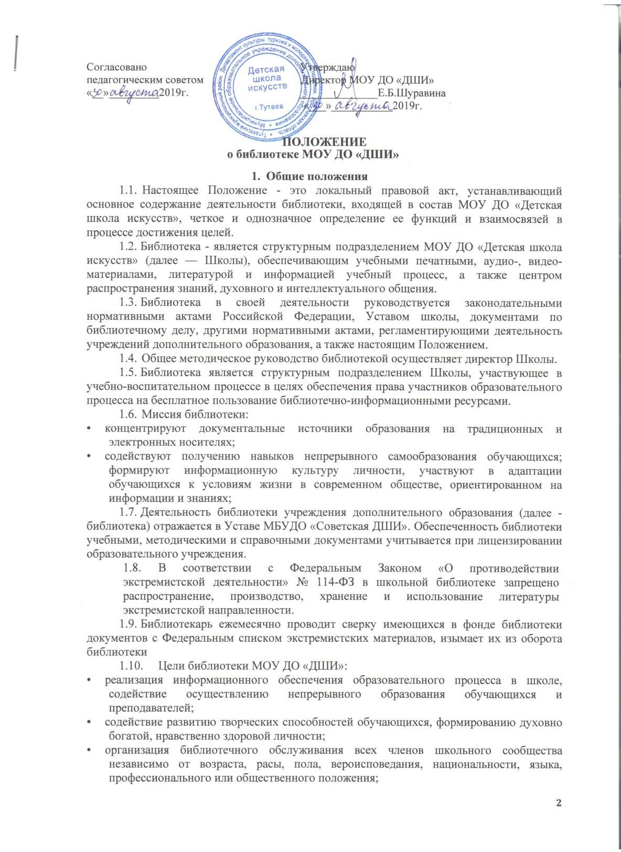

Согласовано Утверждаю
педагогическим советом Директор МОУ ДО «ДШИ»

« » 2019г.
Е.Б.Шуравина
« » 2019г.

ПОЛОЖЕНИЕ
о библиотеке МОУ ДО «ДШИ»

Общие положения
  - Настоящее Положение - это локальный правовой акт, устанавливающий основное содержание деятельности библиотеки, входящей в состав МОУ ДО «Детская школа искусств», четкое и однозначное определение ее функций и взаимосвязей в процессе достижения целей.
  - Библиотека - является структурным подразделением МОУ ДО «Детская школа искусств» (далее — Школы), обеспечивающим учебными печатными, аудио-, видео- материалами, литературой и информацией учебный процесс, а также центром распространения знаний, духовного и интеллектуального общения.
  - Библиотека в своей деятельности руководствуется законодательными нормативными актами Российской Федерации, Уставом школы, документами по библиотечному делу, другими нормативными актами, регламентирующими деятельность учреждений дополнительного образования, а также настоящим Положением.
  - Общее методическое руководство библиотекой осуществляет директор Школы.
  - Библиотека является структурным подразделением Школы, участвующее в учебно-воспитательном процессе в целях обеспечения права участников образовательного процесса на бесплатное пользование библиотечно-информационными ресурсами.
  - Миссия библиотеки:
- концентрируют документальные источники образования на традиционных и электронных носителях;
- содействуют получению навыков непрерывного самообразования обучающихся; формируют информационную культуру личности, участвуют в адаптации обучающихся к условиям жизни в современном обществе, ориентированном на информации и знаниях;
  - Деятельность библиотеки учреждения дополнительного образования (далее - библиотека) отражается в Уставе МБУДО «Советская ДШИ». Обеспеченность библиотеки учебными, методическими и справочными документами учитывается при лицензировании образовательного учреждения.
  - В соответствии с Федеральным Законом «О противодействии экстремистской деятельности» № 114-ФЗ в школьной библиотеке запрещено распространение, производство, хранение и использование литературы экстремистской направленности.
  - Библиотекарь ежемесячно проводит сверку имеющихся в фонде библиотеки документов с Федеральным списком экстремистских материалов, изымает их из оборота библиотеки
  - Цели библиотеки МОУ ДО «ДШИ»:
- реализация информационного обеспечения образовательного процесса в школе, содействие осуществлению непрерывного образования обучающихся и преподавателей;
- содействие развитию творческих способностей обучающихся, формированию духовно богатой, нравственно здоровой личности;
- организация библиотечного обслуживания всех членов школьного сообщества независимо от возраста, расы, пола, вероисповедания, национальности, языка, профессионального или общественного положения;

  - Деятельность библиотеки основывается на принципах демократии, гуманизма, общедоступности, приоритета общечеловеческих ценностей, гражданственности, свободного развития личности.
  - В соответствии с Федеральным законом РФ от 29ю12.2010 г. № 436 «О защите детей от информации, причиняющей вред их здоровью и развитию», Федеральным законом РФ от 29.07.2013 № 135-ФЗ «О внесении изменений в статью 5 Федерального закона « О защите детей от информации, причиняющей вред их здоровью и развитию» библиотекарь выявляет и исключает из открытого доступа отдела обслуживания обучающихся печатные издания, соответствующие знаку информационной продукции 18+.
  - Организация обслуживания участников образовательного процесса производится в соответствии с правилами техники безопасности и противопожарными, санитарно-гигиеническими требованиями.

Основные задачи
2.1. Основные задачи деятельности библиотеки Школы:
  - формирование фондов;
  - оказание библиотечно-информационных услуг и услуг дополнительного образования;
  - организация взаимодействия с педагогическим коллективом по формированию информационной грамотности, информационного мировоззрения и информационной культуры учащихся как обязательного условия обучения.

Основные функции
  - Главной функцией библиотеки является информационная поддержка учебного процесса.
  - Для реализации основных задач библиотека:
а) формирует фонд библиотечно-информационных ресурсов образовательного учреждения:
    - комплектует универсальный фонд учебными, нотными, художественными, научными, справочными, педагогическими и научно-популярными документами на традиционных и нетрадиционных носителях информации;
    - осуществляет размещение, организацию и сохранность документов; б) создает информационную продукцию:
    - осуществляет переработку информации; организует и ведет справочно- библиографический аппарат: картотеки (картотеку учебно - воспитательной работе, картотеку по библиотечной работе, электронный каталог учебников);
в) осуществляет дифференцированное библиотечно-информационное обслуживание обучающихся:
    - предоставляет информационные ресурсы на различных носителях на основе изучения их интересов и информационных потребностей;
    - организует обучение навыкам независимого библиотечного пользователя и потребителя информации, содействует интеграции комплекса знаний, умений и навыков работы с книгой и информацией;
    - участвует в организации школьных мероприятий, ориентированные на развитие общей, и читательской культуры личности, содействует развитию критического мышления;
    - содействует членам педагогического коллектива и администрации учреждения в организации образовательного процесса и досуга обучающихся;
г) осуществляет дифференцированное библиотечно-информационное обслуживание педагогических работников:

    - выявляет информационные потребности и удовлетворяет запросы в области педагогических инноваций и новых технологий;
    - содействует профессиональной компетенции, повышению квалификации, проведению аттестации;
    - осуществляет текущее информирование (дни информации, обзоры новых поступлений и публикаций), информирование руководства образовательного учреждения по вопросам управления образовательным процессом, в т.ч. через сайт библиотеки;
    - поддерживает деятельность педагогических работников в области создания информационных продуктов (документов, баз данных, Web-страниц и т.п.);
    - способствует проведению занятий по формированию информационной культуры; является базой для проведения практических занятий по работе с информационными ресурсами;
д) осуществляет дифференцированное библиотечно-информационное обслуживание родителей (иных законных представителей) обучающихся:
    - удовлетворяет запросы пользователей и информирует о новых поступлениях в библиотеку;
    - консультирует по вопросам учебных изданий для обучающихся.

Организация деятельности библиотеки
  - Библиотечно-информационное обслуживание осуществляется на основе библиотечно-информационных ресурсов в соответствии с учебным и воспитательным планами Учреждения дополнительного образования, программами, планом работы библиотеки на текущий год и перспективным планом работы библиотеки.
  - Учреждение дополнительного образования создает условия для сохранности аппаратуры, оборудования и имущества библиотеки (в т.ч. книжного фонда).
  - Ответственность за систематичность и качество комплектования основного фонда библиотеки, создание необходимых условий для деятельности библиотеки несет руководитель школы в соответствии с Уставом учреждения.
  - Режим работы библиотеки определяется директором школы в соответствии с правилами внутреннего распорядка учебного заведения. При определении режима работы библиотеки предусматривается выделение:
  - двух часов рабочего времени ежедневно на выполнение внутри библиотечной работы;
  - одного раза в месяц — санитарного дня, в который обслуживание пользователей не производится;
  - не менее одного раза в месяц — методического дня.
  - В целях обеспечения рационального использования информационных ресурсов в работе с обучающимися библиотека образовательного учреждения взаимодействует с библиотеками Тутаевского муниципального района и с другими учреждениями образования и культуры.

Управление. Штаты
  - Управление библиотекой осуществляется в соответствии с законодательством Российской Федерации, субъектов Российской Федерации и Уставом школы.
  - Общее руководство деятельностью библиотеки осуществляет директор школы.
  - Работник библиотекой несет ответственность в пределах своей компетенции перед обществом и директором школы, обучающимися, их родителями (законными представителями) за организацию и результаты деятельности библиотеки в соответствии с функциональными обязанностями, предусмотренными должностными инструкциями библиотекаря трудовым договором и Уставом школы.
  - Библиотекарь назначается руководителем Шуолы и подчиняется непосредственно директору школы и заместителю директора по УВР.

  - Библиотекарь разрабатывает и представляет руководителю образовательного учреждения на утверждение следующие документы:
а) положение о библиотеке, правила пользования библиотекой; б) годовой и месячный планы работы;
в) анализ работы за предыдущий год; г) паспорт библиотеки;
д) график и расписание работы библиотеки;
в) устную информацию о проделанной работе; г) технологическую документацию.
Иную документацию по основному и учебному фондам библиотеки.

Права и обязанности библиотекаря
  - Работник библиотеки Школы имеет право:
а) самостоятельно выбирать формы, средства и методы библиотечно- информационного обслуживания образовательного и воспитательного процессов в соответствии с целями и задачами, указанными в уставе МБУДО «Советская ДШИ» и положении о библиотеке МБУДО «Советская ДШИ»;
б) определять источники комплектования информационных ресурсов;
в) вносить предложения директору МБУДО «Советская ДШИ» по усовершенствованию работы;
  - Работник библиотеки обязан:
а) обеспечить пользователям возможность работы с информационными ресурсами библиотеки;
б) информировать пользователей о видах предоставляемых библиотекой услуг; в) обеспечить научную организацию фондов и каталогов;
г) формировать фонды в соответствии образовательным программам образовательного учреждения, интересами, потребностями и запросами всех категорий пользователей;
д) совершенствовать информационно-библиографическое и библиотечное обслуживание пользователей;
е) обеспечивать сохранность использования носителей информации, их систематизацию, размещение и хранение;
ж) обеспечивать режим работы в соответствии с потребностями пользователей и работой образовательного учреждения;
з) отчитываться в установленном порядке перед руководителем образовательного учреждения;
и) повышать квалификацию.

Права и обязанности пользователей библиотеки
  - Пользователи библиотеки имеют право:
а) получать полную информацию о составе библиотечного фонда, информационных ресурсах и предоставляемых библиотекой услугах;
б) пользоваться справочно-библиографическим аппаратом библиотеки;
в) получать консультационную помощь в поиске и выборе источников информации;
г) получать во временное пользование на абонементе и в читальном зале печатные издания, аудиовизуальные документы и другие источники информации;
д) продлевать срок пользования документами;
е) получать тематические, фактографические, уточняющие и библиографические справки на основе фонда библиотеки;
ж) получать консультационную помощь в работе с информацией на нетрадиционных носителях при пользовании электронным и иным оборудованием;

з) участвовать в мероприятиях, проводимых библиотекой;
и) обращаться для разрешения конфликтной ситуации к руководителю образовательного учреждения.
  - Пользователи библиотеки обязаны:
а) соблюдать правила пользования библиотекой;
б) бережно относиться к произведениям печати (не вырывать, не загибать страниц, не делать в книгах подчеркиваний, пометок), иным документам на различных носителях, оборудованию, инвентарю;
в) поддерживать порядок расстановки документов в открытом доступе библиотеки;
г) пользоваться ценными и справочными документами только в помещении библиотеки;
д) убедиться при получении документов в отсутствии дефектов, а при обнаружении проинформировать об этом работника библиотеки. Ответственность за обнаруженные дефекты в сдаваемых документах несет последний пользователь;
е) расписываться в читательском формуляре за каждый полученный документ; ж) возвращать документы в библиотеку в установленные сроки;
з) заменять документы библиотеки в случае их утраты или порчи им равноценными, либо компенсировать ущерб в размере, установленном правилами пользования библиотекой;
и) полностью рассчитаться с библиотекой по истечении срока обучения или работы в образовательном учреждении.
7.3 Порядок пользования библиотекой:
а) запись обучающихся в библиотеку производится в индивидуальном порядке, педагогических и иных работников образовательного учреждения, родителей (иных законных представителей) обучающихся — по паспорту;
б) документом, подтверждающим право пользования библиотекой, является читательский формуляр;
в) читательский формуляр фиксирует дату выдачи пользователю документов из фонда библиотеки и их возвращения в библиотеку.
7.4. Порядок пользования библиотекой:
а) пользователи имеют право получить на дом из многотомных изданий не более двух документов одновременно;
б) максимальные сроки пользования документами:
  - учебники, учебные пособия - учебный год;
  - популярная, познавательная, художественная литература -1 месяц;
  - периодические издания, издания повышенного спроса -15 дней;
в) пользователи могут продлить срок пользования документами, если на них отсутствует спрос со стороны других пользователей.

